灵活就业网上登记流程
灵活就业指学生不予用人单位签订三方协议或劳动合同，而是进行自主创业、单位实习、或自由职业的，学生也必须在网上进行登记。
流程如下：
1、毕业生首先需要在学校就业网上进行灵活就业去向登记，流程如下：
提示：请使用ie内核浏览器。
1） 访问该网址——http://www.job.sjtu.edu.cn/，点击学生服务，进入学生服务页面进行“毕业去向登记”。
2） 注意：提示需确认生源信息，请点击功能导航面板中学生基本信息，并确认提交。
3） 新增毕业去向选择灵活就业，根据自身情况选择申请自主创业、有单位证明或自由职业；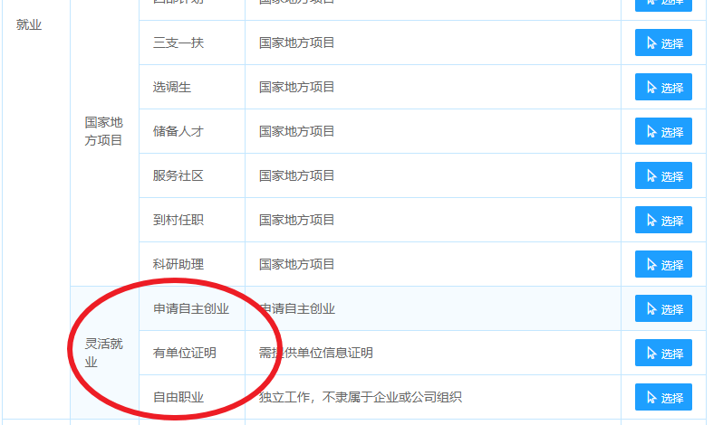
4）如实填写单位或就业信息
申请自主创业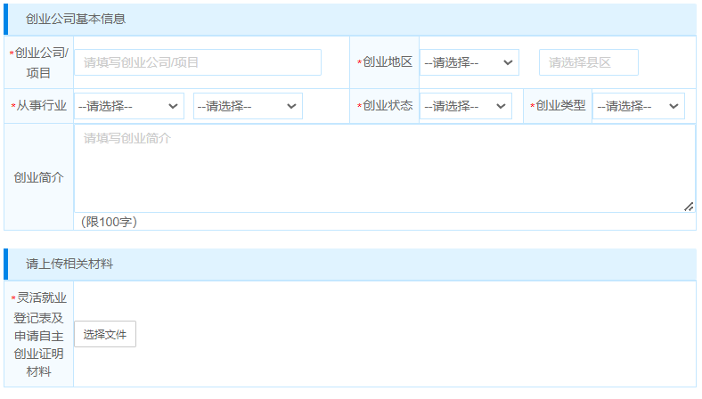
有单位证明
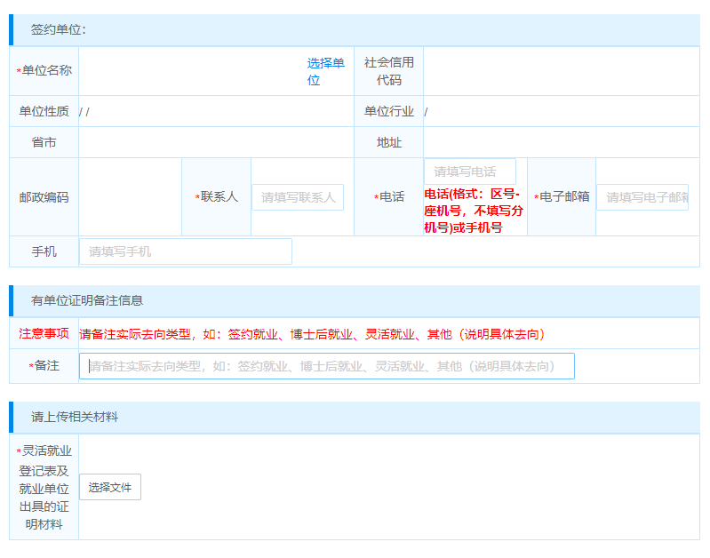
自由职业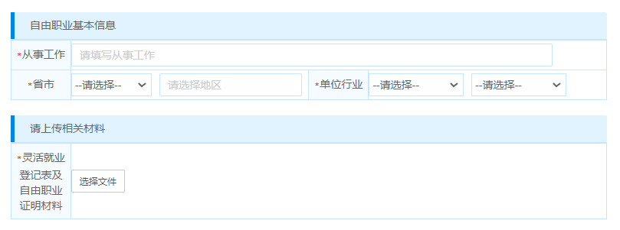
5）户口迁移地址为家庭户口本上的地址
6）接档单位一般为家庭所在地人才交流机构，可以参考《毕业生就业导航》手册，注意，需要电话联系接档单位并确认该单位有接收档案资格并同意接收档案！确认信息提交鉴证即可。
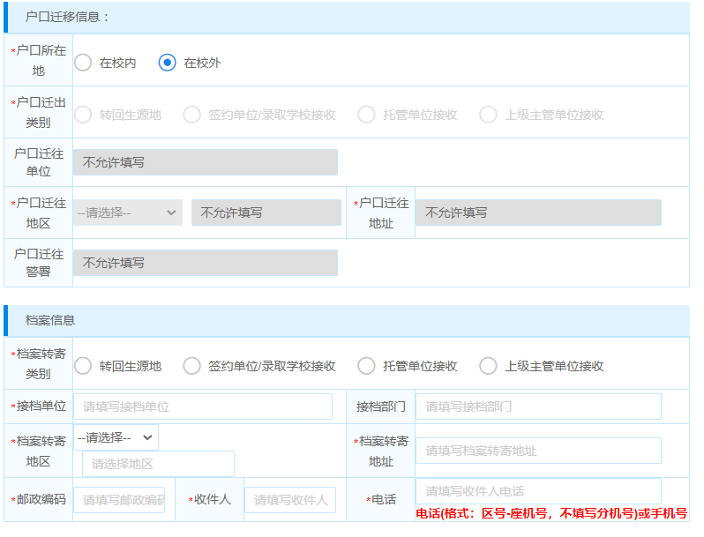
7）填写离校后联系信息
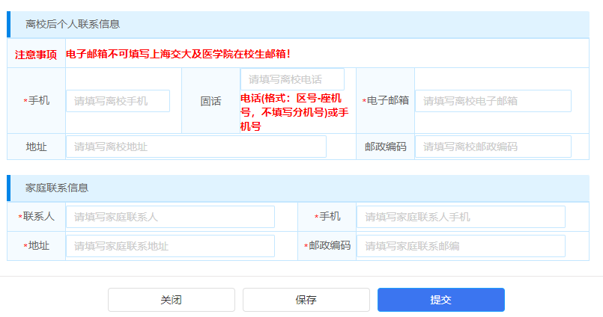
2、完成网上登记后请携带相关单位证明到学生服务中心一楼校就业中心完成鉴证。
3、生医工学院就业办将在毕业生离校后为毕业生办理档案投寄工作。毕业生可提前前往存档机构办理档案托管手续。博士在完成以上流程后参考https://bme.sjtu.edu.cn/Web/Show/2399将所需材料交至文选楼336或Med-X楼213。
4、毕业生可以通过上海交通大学人事信息服务网查阅本人档案状态 http://202.120.35.23/rsbd2004/Archives.aspx

